附件2
服役表现量化打分佐证材料模板

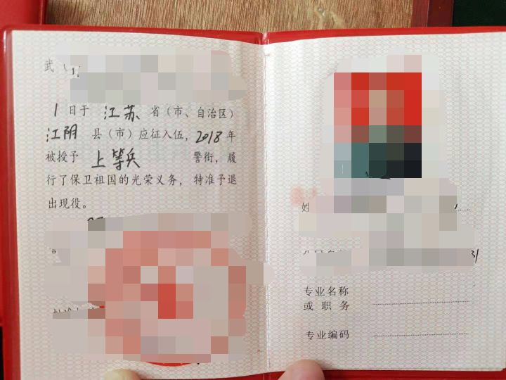
一、退役证件

如退役证遗失，请至档案存放地复印《退出现役登记表》上传，《退出现役登记表》样式如下，复印时请注意遮盖掉部职别：

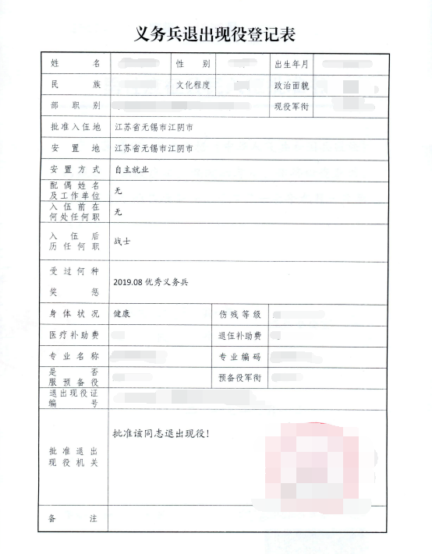

二、立功证明材料
立功证明材可以提供立功喜报、奖励证书，两者任选其一提供材料即可，请提供清晰证明材料。
1、立功喜报
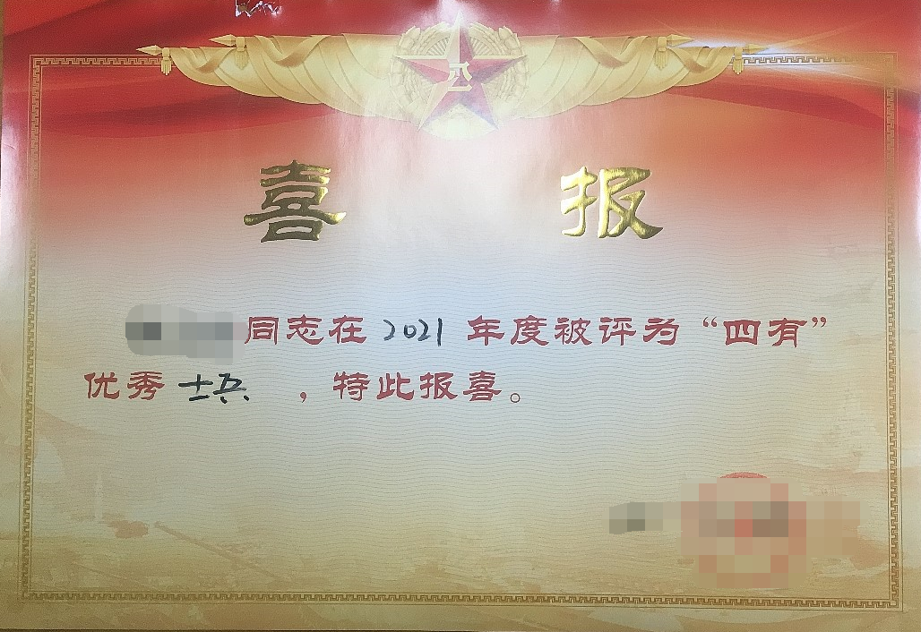

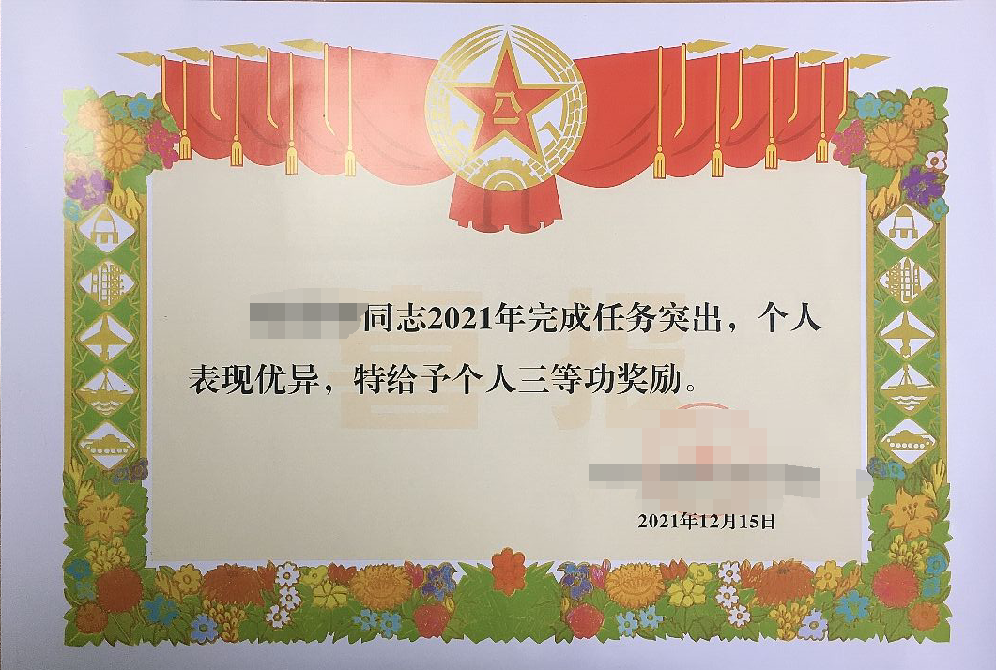

2、奖励证书
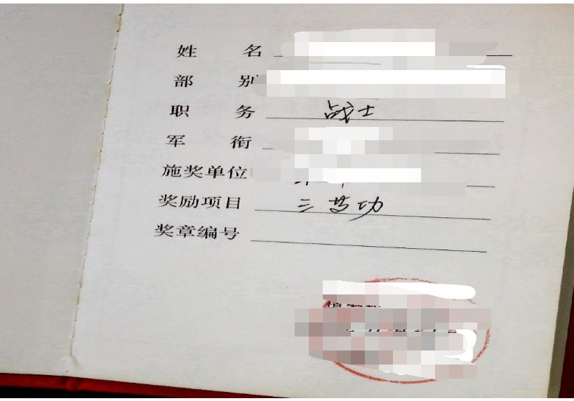
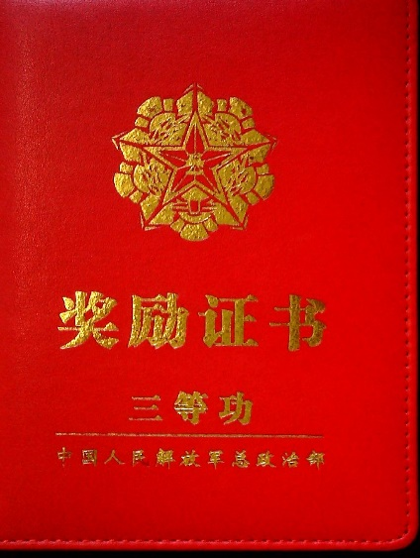

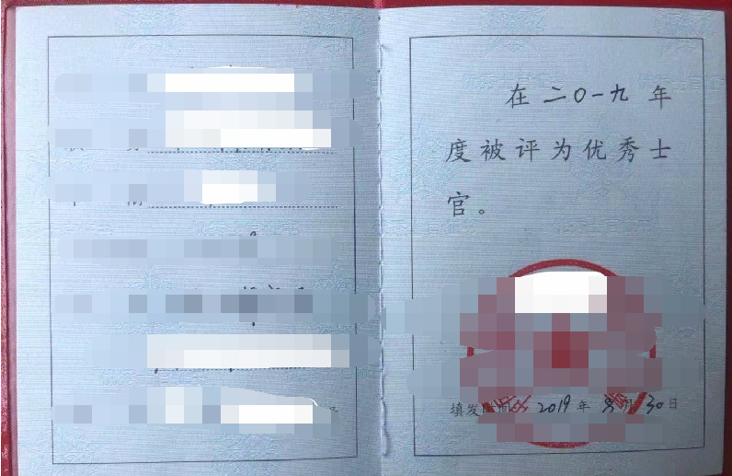

三、党员加分材料
请党员至组织关系所属镇街组织人事部门开具党员（预备党员）证明材料。样例如下：

党员身份证明材料

兹证明 同志于 年 月 日加入中国共产党，系中共正式（预备）党员，其党组织关系在_________。

（单位盖章）
2022年 月 日

